生火 - 人工火種

生火 - 人工火種
分類：生火與炊事 · 作者：陳志南

一、人工火種
人工火種製造的方法簡單、快速，大小可隨製造者自行決定，攜帶方便，可以久放，不易受潮，不怕泡水，不怕擠壓，是戶外活動時生火的好材料。人工火種製作方法是：

材料與器具
1.棉線－長度若干，直徑約1mm（也可以使用麻繩來替代）。  2.海報紙－依需要決定大小長寬（報紙也是可以利用的材料）。  3.蠟燭－去掉燭心，使用時要加熱溶化（使用野營火把也是可行方式）。  4.鍋子－專用鍋子，大小適當即可。  5.爐子－任何類型的爐子都可以，能隨意移動與方便攜帶的，較為理想。  6.夾子－在熱鍋子裡夾取封蠟的火種。  7.工作手套－安全防護用。 | 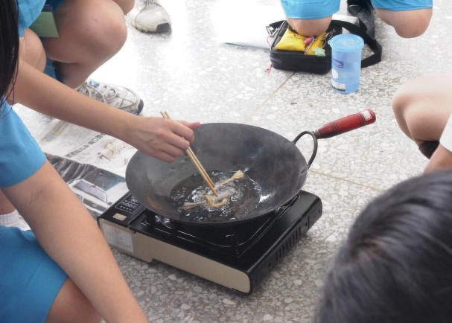

製作方法
1.將一小片的海報紙對摺至寬3cm ×高1.5cm左右的紙塊。
2.將細棉線綿密的繞在紙塊上，最後打結收尾。
3.浸泡在蠟油中約1分鐘。
4.撈起紙棒，待蠟油凝固後，便可使用。

